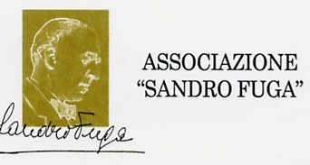
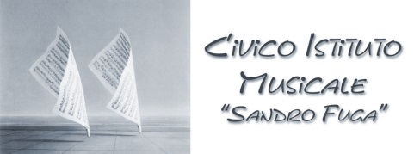

COMUNICATO STAMPA TEATIME 2026

Domenica 15 febbraio presso l’Auditorium “D. Bertotto” in Via Cavalieri di Vittorio Veneto 3 (Piazza del Popolo) ad Avigliana (TO), ultimo appuntamento con la XXV edizione della rassegna musicale “TEA-TIME CONCERTO” realizzata dall’Associazione “Sandro Fuga” e dall’omonimo Civico Istituto Musicale, in collaborazione con l’Associazione Contrattempo e il Comune di Avigliana, e con il sostegno delle aziende UNICO e FIRGAT e della Fondazione CRT. Protagonista il duo formato dalla violinista Elisa Eleonora Papandrea e dal pianista Giacomo Fuga. Elisa Eleonora Papandrea, nata a Torino, studia con il M° Corrado Romano a Ginevra e presso l’Accademia Internazionale Perosi, diplomandosi poi al Conservatorio Santa Cecilia di Roma.
Si perfeziona a New York al Mannes College of Music con Nina Beilina e successivamente consegue il Master presso il Royal College of Music di Londra sotto la guida di Any Schnarch.
Appassionata interprete del repertorio da camera frequenta le più prestigiose accademie di perfezionamento. Nel gennaio 2013 fonda con il clarinettista Alessandro Carbonare ed il pianista Monaldo Braconi un Trio con il quale suona per le più rinomate stagioni concertistiche sia in Italia che all’estero, e pubblica un DVD che è attualmente presente nella programmazione di Rai5 e di SKY Classica. Molte e prestigiose sono le sale da concerto nelle quali si è esibita ed è membro dell’Orchestra Mozart fondata e diretta dal M° Claudio Abbado, della Symphonica Toscanini diretta dal M° Lorin Maazel e della Europe Philharmonic Orchestra diretta dal M° Ezio Bosso. E’ Violino di Spalla della Roma Tre Orchestra. Giacomo Fuga, diplomato in pianoforte al Conservatorio di Torino a 17 anni, ha compiuto studi di Composizione e Direzione d’orchestra. Ha subito intrapreso attività concertistica suonando in numerose sedi prestigiose in Italia e all’estero. Dal 1987 è componente del Trio di Torino vincitore del Primo Premio al Concorso Internazionale “G.B. Viotti” di Vercelli e del Secondo Premio al Concorso Internazionale di Osaka, col quale svolge un’intensa attività concertistica. Nel 1995 ha effettuato una tournée come solista con orchestra in Giappone, nello stesso anno ha vinto in quintetto il 2° premio al Concorso Internazionale di Trapani. Ha inciso per Real Sound e Naxos. Numerose le collaborazioni con musicisti di grande fama. Nel 2018 ha tenuto concerti a Chicago con il violinista Sergio Lamberto in collaborazione con l’Istituto Italiano di Cultura di Chicago. E’ docente di pianoforte principale al Conservatorio di Torino. In programma musiche di Beethoven e nella seconda parte una Fantasia di colonne sonore.

AUDITORIUM “D. BERTOTTO”
Via Cavalieri di Vittorio Veneto 3 (Piazza del popolo)

INIZIO CONCERTI ORE 17.00

Ingresso Gratuito con offerta libera

Ingressi a partire dalle 16.30
Per informazioni:
Associazione “Sandro Fuga” 348/4112393
effeci@sandrofuga.it ***** www.sandrofuga.it

